Организованная деятельность/лепка/”КОТЯТА”
Цели:
- Закрепить представления детей о домашних животных, об особенностях их внешнего вида.
- Развивать интерес к новым способам рисования.
- Продолжать знакомить детей со свойствами пластилина (мягкий, податливый, способен принимать любую форму)
- ​ Учить детей достигать выразительной передачи формы, цвета, изображение мелких деталий объекта.
- Воспитывать аккуратность в работе с пластилином.
- Развивать мелкую моторику рук.
Материал для нод: силуэт котенка, пластилин ярких цветов, салфетка для рук, бумажная салфетка, доска для лепки, стека, картина «Кошка с котятами» из серии «Домашние животные».

Ход нод
Организационная часть
Воспитатель предлагает детям отгадать загадку:
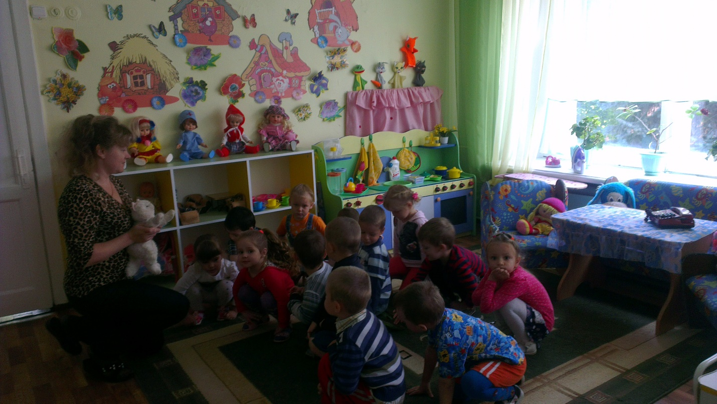
Этот зверь живет лишь дома.
С этим зверем вы знакомы.
У него усы, как спицы,
Он, мурлыча песнь поет,
Только мышь его боится ...
Угадали? Это ...
Дети. Кот.
Артикуляционная гимнастика.
Воспитатель: Ребятки давайте потренируем свои язычки чтоб они были ловкими, как у котят.
1. Покажем, как кошка лакает молочко.
2. Давайте пожуем закрытым ртом.
3. Киска сердится.
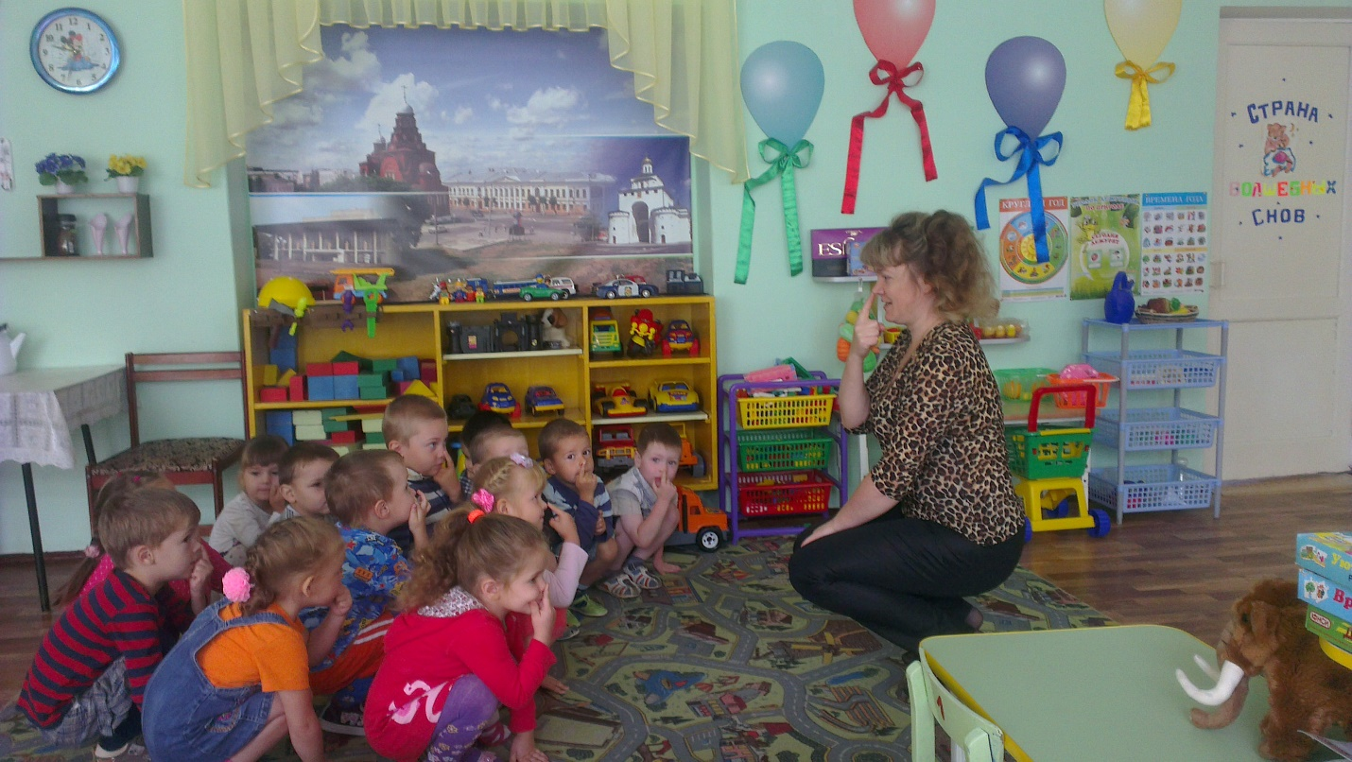Воспитатель показывает ребятам картину «Кошка с котятами.»
Воспитатель: Кошка - домашнее животное, она привязана к своему дому, своим хозяевам, любит тепло и уют. Если кошка сыта, здорова и в хорошем настроении, она ласково мурлычет, а если кошка сердится, то выпускает коготки - царапки», которые прячутся в мягких лапках. Кошка - очень чистоплотное животное. Любит умывать свою пушистую мордочку и шерстку.
Ребята, а рядом с кошкой кого вы видите?
Дети: Котят.
Воспитатель: Правильно. Они очень озорные, любят играть и еще спать.
Теперь давайте сядем на свои места, вас там ждет одно интересное задание.
Практическая часть
Воспитатель: Прежде чем мы приступим к работе, давайте разогреем свои пальчики
Воспитатель раздает мячики.
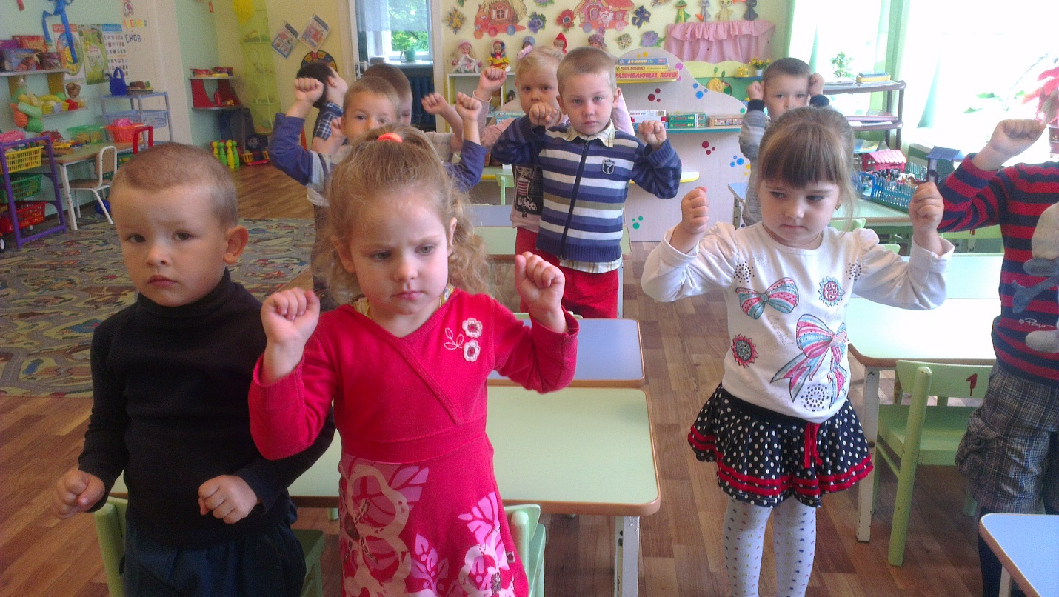 Пальчиковая гимнастика.
Хитрый, маленький Котенок (мячик зажат между ладонями).
Только вылез из пеленок, (открываются ладошки)
Натворил немало дел: (закрываются ладошки)
У енота рыбку съел, (круговые движения между ладонями)
С хомяком затеял драку, (Мяч в правой руке сжать)
Испугался лишь собаку. (В левой руке сжать).
Невоспитанный ребенок (круговые движения по столу одной рукой)
Этот маленький Котенок. (Круговые движения по столу другой рукой)
Воспитатель: Вот мы и подготовили наши пальчики для работы. У вас на столах лежат салфетки. Загляните под них, что вы там увидели? Давайте внимательно посмотрим. Кто это?
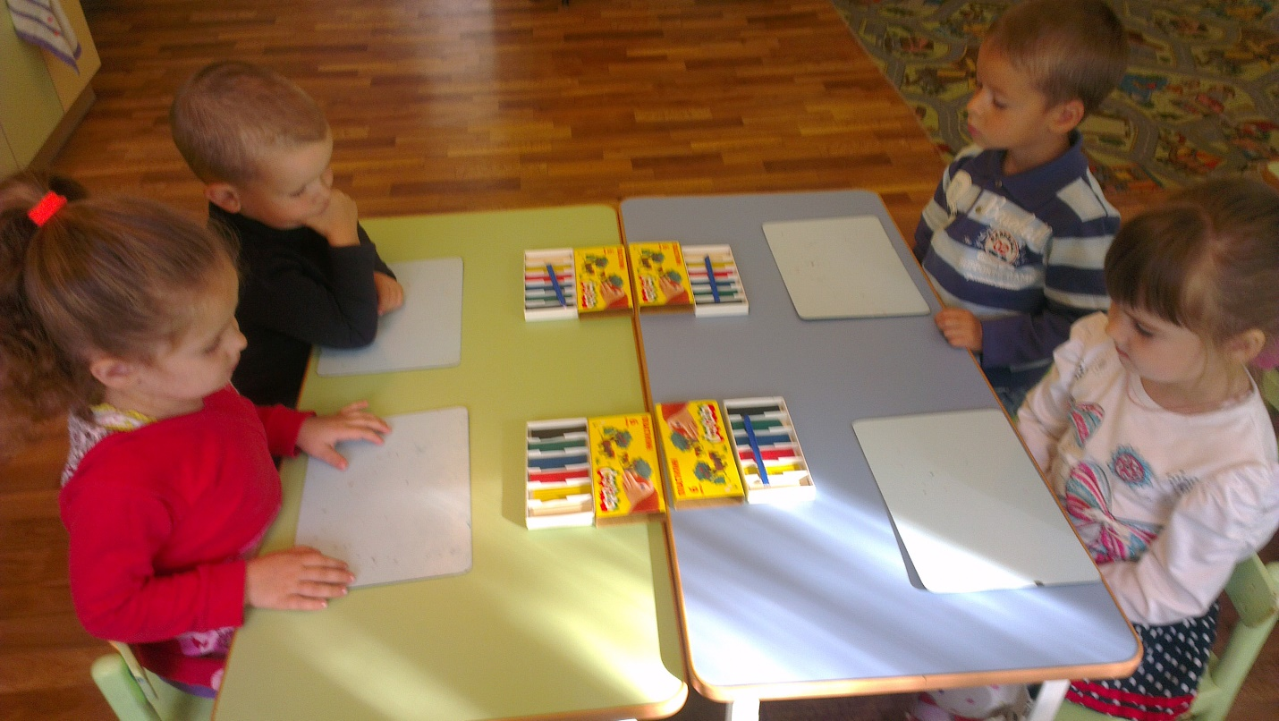 Дети: Котята.
Воспитатель: Правильно. Но у них чего то не хватает. Давайте скажем, чего?
Дети: Глазки, усики, ротик и хвостик.
Воспитатель: Правильно. Какие вы молодцы. А давайте теперь из пластилина нарисуем глазки, усики, ротик и хвостик.
Сначала делаем глазки. Отщипываем от зеленого пластилина два маленьких кусочка, скатываем два шарика - горошинка, прилепим глаза.
Затем переходим к усикам. Для усиков берем пластилин черного цвета. Скатываем тоненькие и средней длины колбаски, прикрепляем 3 колбаски справа, 3 колбаски слева.
Переходим к ротику. Чтобы нарисовать ротик берем красный пластилин. Скатываем не большой овал, расплющиваем его вот и ротик.
Теперь делаем хвостик. Для хвостика используем пластилин такого же цвета, какого цвета наш котенок. Скатываем колбаску и прикрепляем с боку. Ребята, вы все такие молодцы! Помогли котятам. Теперь у них есть и глазки и усики, и ротик, и хвостик.
Заключительная часть.
Воспитатель: Ребята, давайте теперь все наши рисунки развесим на выставочную доску и внимательно рассмотрим. Что мы с вами делали?
Дети: Мы дорисовали котятам глазки, ротик, усики и хвостик.
Воспитатель: А для чего они нужны?
Дети: Глазки чтобы видеть, ротик чтобы кушать, усики чтобы чувствовать, а хвостик кошкам помогает прыгать, хвостиком они показывают еще свои эмоции. (Радость, не довольствие).
Воспитатель: Правильно. Все это мы чем рисовали?
Дети: Пластилином.
Воспитатель: Понравилась вам рисовать пластилином?
Дети: Да.
Воспитатель: Вот и все ребята, на этом наше занятие окончено. Все молодцы!

